Documentation technique carte électronique pour Banc de test EL418
Electronique : Carte Banc de test EL418
Rédacteur : | Enzo Perrier
Date : | 05/11/2025
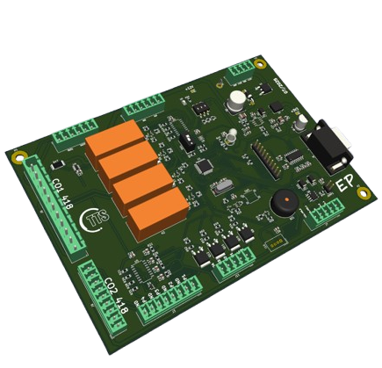

SOMMAIRE

Introduction 3
1.1 Objet du document 3
1.2 Représentation des E/S 3
➢ Implantation des composants : 4
➢ Bilans des E/S : 5
Implantation Générale & blocs fonctionnels 8
2.1 Description des différents blocs fonctionnels : 8
❖ 1 – MCU STM32 F103C8T6 (U1) 8
❖ 2 - Bloc gestion alimentation 10
➢ A- Entrée d’alim: 10
➢ B- Commande d’alimentation de la carte EL418 : 11
➢ C- Régulateur 3V3 (U3): 12
❖ 3 - Gestion de la RS232 13
❖ 4 - Gestion du bus RS485 14
❖ 5 – Gestion des entrées de l’EL418 15
❖ 6 - Gestion des entrées de la carte banc de test 15
❖ 7 – Gestion des défauts ampoules 16
❖ 8 – Sorties de la carte banc de test 17
❖ 9 – Gestion du BUZZER : 18
❖ 10 – Capteur de luminosité 18
❖ 11 – Capteur de température/humidité 19
❖ 12 – Capteur de courant/tension 19
ANNEXES 21

Introduction

Objet du document

Ce document présente les fonctionnalités de la carte Banc de test en détaillant certains choix techniques

Représentation des E/S

Cette carte fait partie du projet Banc de test EL418 dont voici les liens utiles concernant les différents fichiers qui constituent la totalité du projet :

- Lien vers les fichiers de CAO électronique: https://github.com/EnzoPerrier/BancTestEL418-Electronique

- Lien vers les fichiers CAO 3D: https://www.thingiverse.com/thing:7192111

- Lien vers les fichiers sources du logiciel embarqué: https://github.com/EnzoPerrier/BANC_TEST_001_V100

- Lien vers les fichiers source du logiciel de bureau: https://github.com/EnzoPerrier/AppTestEL418

Implantation des composants :

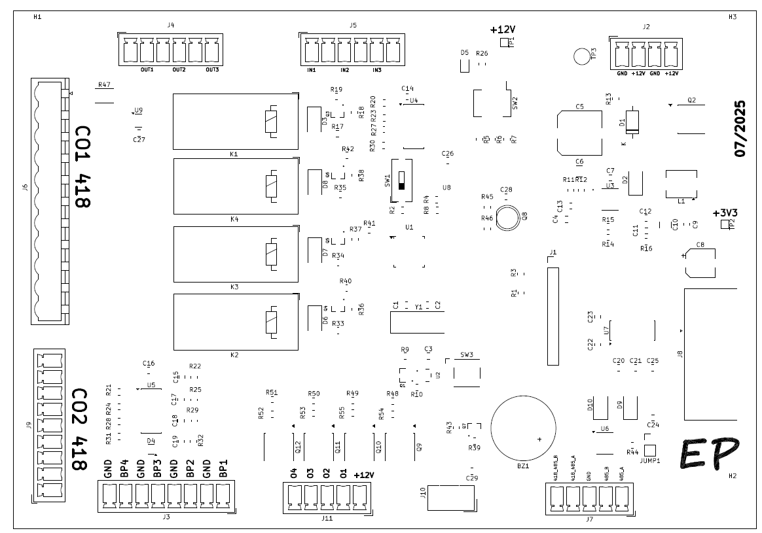
Figure 1: Implantation des composants

Bilans des E/S :

Tableau récapitulatif E/S
E/S | Désignation
J2-1 | GND
J2-2 | +ALIM
J2-3 | GND
J2-4 | +ALIM
J3-1 | BP1
J3-2 | GND
J3-3 | BP2
J3-4 | GND
J3-5 | BP3
J3-6 | GND
J3-7 | BP4
J3-8 | GND
J4-1 | +ALIM_OUT1
J4-2 | OUT1_418
J4-3 | +ALIM_OUT2
J4-4 | OUT2_418
J4-5 | +ALIM_OUT3
J4-6 | OUT3_418
J5-1 | IN1_418
J5-2 | GND
J5-3 | IN2_418
J5-4 | GND
J5-5 | IN2_418
J5-6 | GND
J6-1 | OUT3_418
J6-2 | OUT2_418
J6-3 | OUT1_418
J6-4 | +ALIM_418
J6-5 | GND
J6-6 | IN3_418
J6-7 | IN2_418
J6-8 | GND
J6-9 | IN1_418
J6-10 | GND
J6-11 | +ALIM_418
J7-1 | RS485_A
J7-2 | RS485_B
J7-3 | GND
J7-4 | RS485_A_418
J7-5 | RS485_B_418
J8-1 | NC
J8-2 | TX232
J8-3 | RX232
J8-4 | NC
J8-5 | GND
J8-6 | NC
J8-7 | NC
J8-8 | NC
J8-9 | NC
J9-1 | GND
J9-2 | NC
J9-3 | NC
J9-4 | GND
J9-5 | RS485_B_418
J9-6 | RS485_A_418
J9-7 | GND
J9-8 | RS232_418
J9-9 | TX232_418
J10-1 | +3V3
J10-2 | I2C_SCL
J10-3 | I2C_SDA
J10-4 | GND
J11-1 | +ALIM
J11-2 | OUT1
J11-3 | OUT2
J11-4 | OUT3
J11-5 | OUT4

Implantation Générale & blocs fonctionnels

Description des différents blocs fonctionnels :

1 – MCU STM32 F103C8T6 (U1)

Il faut maintenant bien choisir le modèle de microcontrôleur selon les besoins, nous pouvons alors faire un récapitulatif des besoins en termes d’E/S :
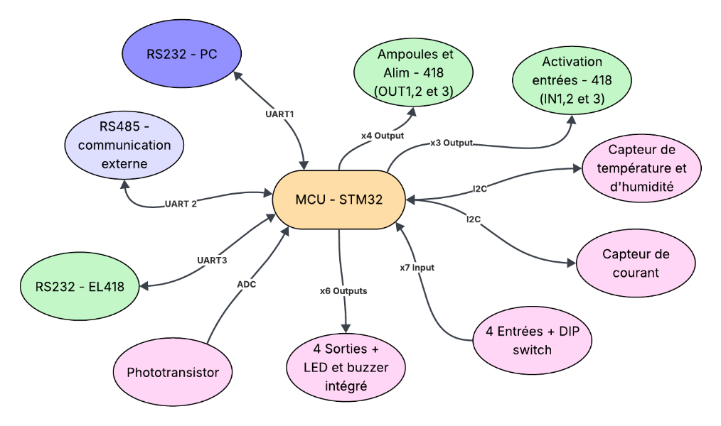
Figure 2: Carte mentale rappel des besoins en E/S STM32

Le modèle choisi adéquat à notre projet est le STM32F103C8T6, pour ces caractéristiques :
- 3 interfaces UART pour la communication série
- 37 broches GPIO configurables en entrée/sortie
- ADC 12bits avec jusqu’à 10 canaux d’entrée
- 2 interfaces I2C
- 3 timers principaux sur 16 bits
- 7 canaux DMA (Direct Memory Access) pour le transfert direct entre les périphériques et la mémoire sans implication du processeur
- Fréquence maximale de 72 MHz
- Prise en charge de RTOS (FREERTOS est intégré à l’IDE STM32 et CubeMx)
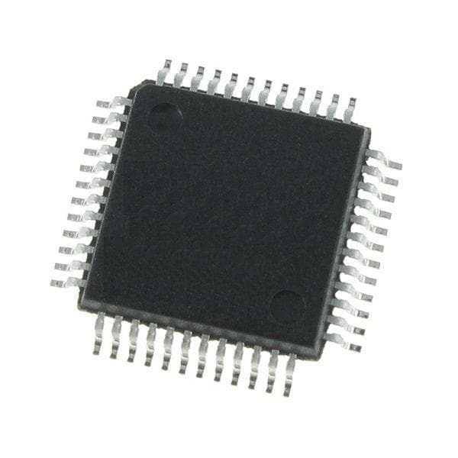
Figure 3: STM32F103C8T6
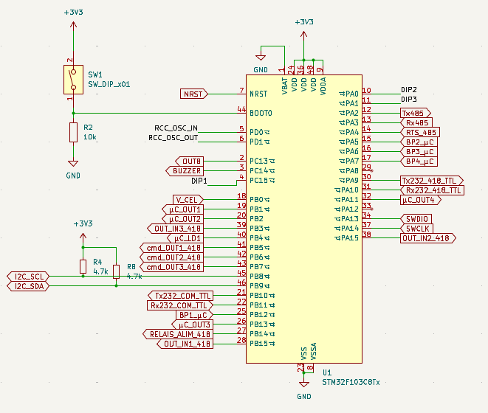
Figure 4: Schematic du bloc µC

Aussi on va utiliser un circuit qui fera office de watchdog ce composant permettra de superviser la tension et de réinitialiser le µC pour le conserver dans un état stable malgré une chute soudaine de tension par exemple.
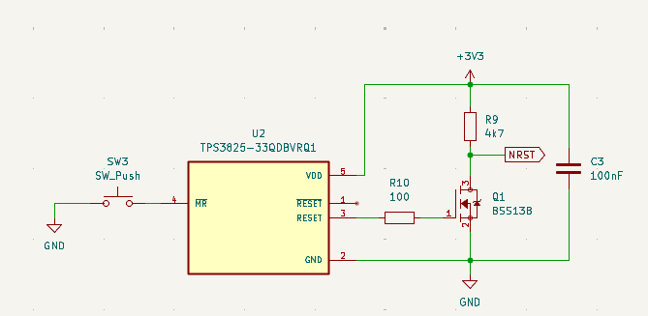
Figure 5: Schéma watchdog TPS3825-33 (KiCad)

2 - Bloc gestion alimentation

A- Entrée d’alim:
L’alimentation générale viendra d’une alimentation de laboratoire, on pourra alimenter la carte en 12.5V, ce qui correspond à la tension de la carte EL418, ça nous permettra d’utiliser une seule alimentation pour la carte banc de test et l’EL418.

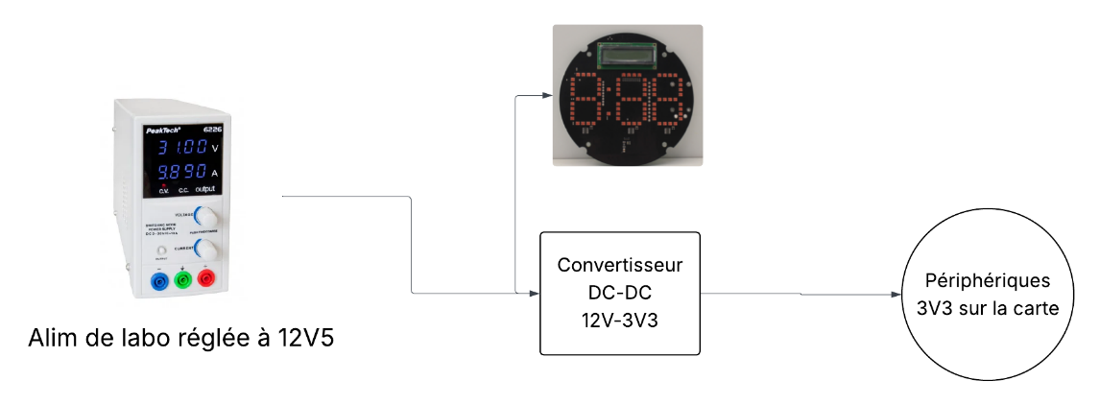
Figure 6: Schéma simplifié des alimentations

L’entrée d’alimentation sera protégée par un montage avec transistor PNP (Q2), il s’agit d’un montage qui, à l’instar d’une diode de protection permet de protéger contre les inversions de polarité, ce montage permet de réaliser la même fonction mais en réduisant grandement la chute de tension importante qui apparaît aux bornes d’une diode de protection. En plus du transistor PNP, nous ajoutons une résistance sur la grille pour limiter le courant ainsi qu’une diode Zener qui clamp les surtensions pour protéger le transistor qui est un semi-conducteur et est donc sensible aux surtensions.

Le principe de fonctionnement est simple, si la polarité n’est pas inversée, la tension $V_{gs} \left(grille source\right)<0$, le transistor conduit, sinon $V_{gs}>0,$il est bloqué et le courant ne peut alors pas circuler.
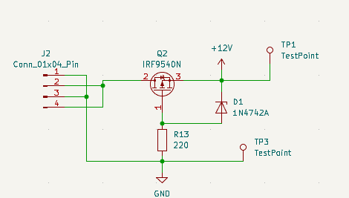
Figure 7: Schéma du circuit de protection contre les inversions de polarité

B- Commande d’alimentation de la carte EL418 :
La carte EL418 sera alimentée par la carte banc de test, l’alimentation qui vient de l’alim de labo permettra directement d’alimenter la carte, comme on travaille sur des alims de labo stabilisées, on n’équipe pas de protection particulière car le courant peut alors être limité (3A max), aussi, il sera nécessaire pour certaines étapes du test de pouvoir éteindre la carte, le plus simple est alors d’utiliser un interrupteur qui sera commandé par le µC, nous allons donc utiliser un relais mécanique.

Comme le relais utilisé a une tension de bobine de 12V, on utilise un transistor qui sera commandé par le µC et qui viendra « ouvrir et fermer » le circuit de la bobine côté 12V et qui viendra donc coller ou non le relais. Comme nous utilisons un transistor FET, nous utilisons une résistance de pull down car ces transistors ont un effet capacitif avec la source et le drain à cause de l’isolation avec la grille, alors au démarrage tant que la tension aux bornes de la grille est flottante, il pourrait être dans un état instable.
Aussi, comme le relais est un solénoïde, il s’agit alors d’une charge inductive, ce qui signifie que comme pour les moteurs, lorsque l’on coupe le courant dans la bobine, l’énergie emmagasinée dans la bobine ($W=\frac{1}{2}Li^{2}$) voudra se dissiper, ce qui va créer une tension inverse qui peut alors endommager des composants et particulièrement les semi-conducteurs, la diode de roue libre permettra le passage du courant pendant la phase de commutation pour pouvoir décharger correctement cette énergie emmagasinée. On ajoute également une résistance de 100$Ω$ pour limiter le courant dans la bobine du relais.

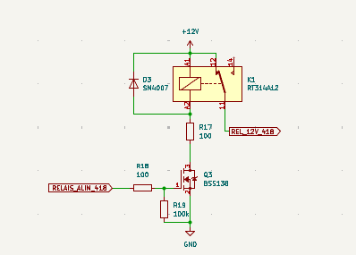
Figure 8: Schéma de commande de l'alimentation de l'EL418

C- Régulateur 3V3 (U3):
Pour l’alimentation du microcontrôleur et des composants actifs, une tension unique de 3,3 V sera utilisée. Celle-ci sera fournie par un régulateur TPS54231 (U3), choisi pour plusieurs raisons : il est compact, économique, stable et précis. Il offre également une large plage de tension d’entrée (jusqu’à 28 V), ce qui protège la carte en cas de mauvais réglage de tension sur l’alimentation de laboratoire.
Ce composant a également été retenu pour des raisons de cohérence et de maintenance : il est déjà utilisé sur l’EL418 ainsi que sur d’autres cartes, ce qui signifie qu’il est disponible en stock et bien maîtrisé par l’équipe. Cela facilite les éventuels dépannages et garantit une bonne fiabilité du montage.
Le TPS54231 est un régulateur Buck son fonctionnement repose sur un régulateur à découpage, le montage est composé d’un transistor, une diode de roue libre, une inductance et un condensateur de filtrage

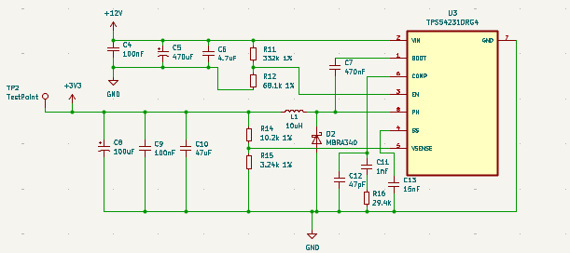
Figure 9: Schéma du bloc régulateur de tension 3V3

3 - Gestion de la RS232
La carte équipée d’un driver RS232 à double canal qui permet de communiquer avec l’EL418, mais aussi avec un pc sur le connecteur DB9.

Pour la conversion RS232 TTL, le MAX3232 utilise principalement des diviseurs de tension et des diodes de redressement pour abaisser les niveaux RS232.
- +12V : la diode de redressement est passante et le signal est drainé vers la base d'un transistor, qui est interprété comme un niveau logique 1 TTL.
- -12V : La diode est bloquée, le transistor est bloqué aussi, on a alors un niveau logique 0 TTL.

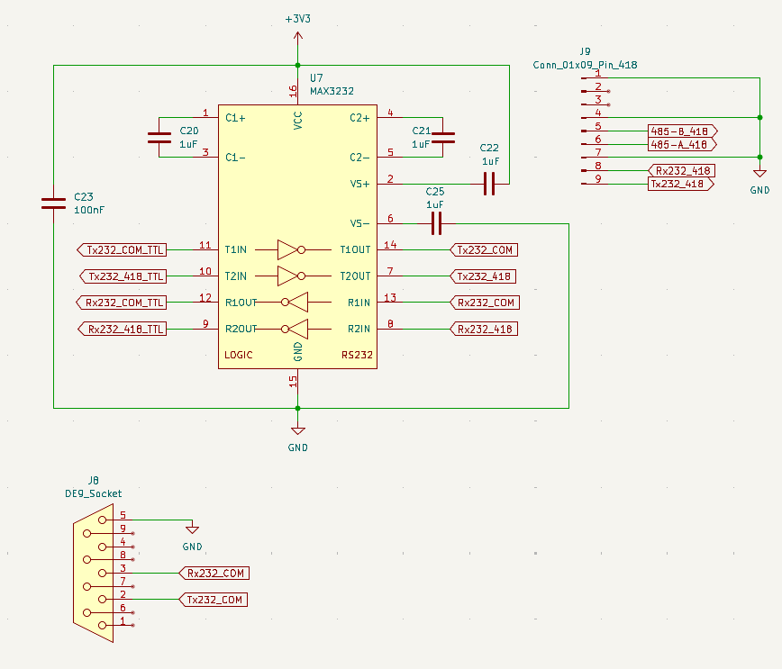
Figure 10: Schéma du MAX3232 implanté

4 - Gestion du bus RS485
Contrairement à la RS232, qui utilise un signal asymétrique, la RS485 repose sur un signal différentiel (2 fils A et B), le résultat de la donnée est la différence entre les 2 signaux.
Figure 11: Fonctionnement signal différentiel
Cela lui permet de communiquer sur des distances beaucoup plus longues (jusqu'à 1200 mètres pour la RS485 contre 15m pour la RS232) et d'atteindre des vitesses de transmission plus élevées tout en restant robuste face aux interférences électromagnétiques. Nous utiliserons cette communication en 2 fils (half-duplex). Pour se faire, le composant utilisé sera le MAX3485 (U6).
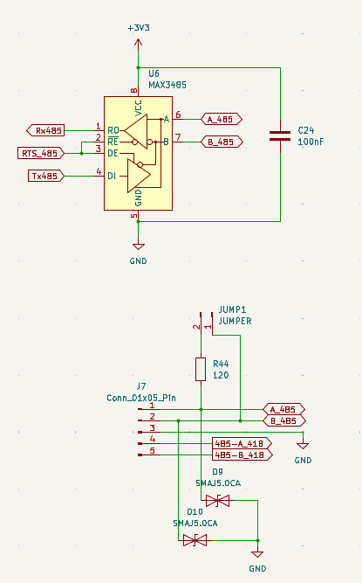
Figure 12: Schéma Driver RS485

5 – Gestion des entrées de l’EL418
Pour commander les 3 entrées (IN1, 2 et 3) de l’EL418, le choix a été fait d’utiliser des optocoupleurs, cela assure l’isolation galvanique, ce qui permet d’éviter une éventuelle circulation de courant indésirable et d’éviter d’éventuelles problèmes d’instabilité. L’anode sera alors constamment connectée au +3V3, il suffira de tirer la cathode à la masse côté µC pour « allumer » la LED de l’optocoupleur et rendre passant le phototransistor, ce qui permettra d’activer l’entrer.
Nous utiliserons, par soucis d’encombrement un seul composant qui pourra alors gérer 4 canaux. Comme seulement 3 canaux sur les 4 seront utilisés, on peut utiliser la dernière pour câbler une LED qui fera office de LED « built-in » qui nous servira de LED de vie.

Le composant que nous utilisons est le TCMT4600, c’est un composant qui nous sera largement suffisant pour l’utilisation que l’on compte en faire. Il faut simplement calculer la résistance de la LED à choisir pour avoir un courant suffisamment élevé pour que le phototransistor soit passant ; mais pas trop pour ne pas casser la LED :

$R_{LED}=\frac{V_{cc}-V_{LED}}{I_{LED}}$

Nous voulons avoir un courant dans la LED de 10 mA, (selon la datasheet, cela sera largement suffisant), la datasheet nous donne une tension de seuil pour la diode de 1.2V donc :
$R_{LED}=\frac{3.3-1.2}{0.01}=210Ω ($On utilisera une résistance de $200Ω$ car j’en possède déjà).

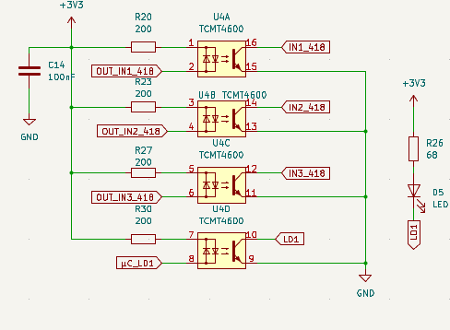
Figure 13: Schéma gestion des entrées de l'EL418

6 - Gestion des entrées de la carte banc de test
Le choix a été fait d’utiliser les mêmes optocoupleurs que pour la gestion des entrées de l’EL418. Ici on vient protéger les entrées avec des diodes TVS (PESD3V3L4UG), il s’agit d’un composant comportant 4 diodes TVS. On vient aussi ajouter un condensateur aux bornes des sorties pour atténuer l’effet de rebonds habituels de façon hardware Les entrées côté µC seront câblées en pullup.
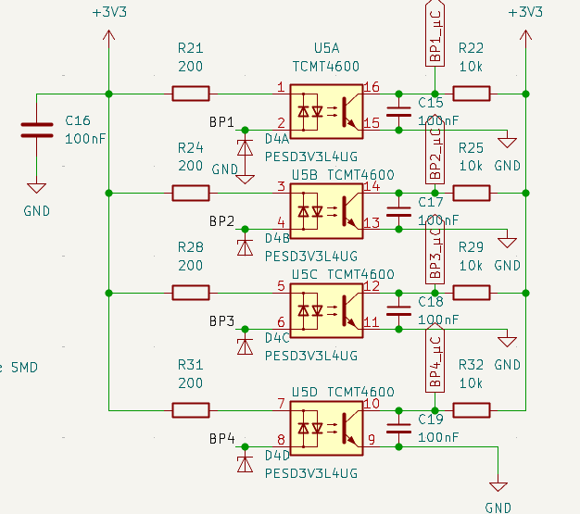
Figure 14Schéma gestion des entrées de la carte banc de test

7 – Gestion des défauts ampoules
Les défauts ampoules sont générés en supervisant la connexion de la carte LED sur l’EL418, pour générer ces défauts ampoules, sur le banc de test classique actuel, nous avons des interrupteurs qui viennent couper la connexion entre le +12V entre la carte LED et l’EL418. Ici on va remplacer les interrupteurs par des relais mécanique, car c’est simple à mettre en place, et de plus le bruit de claquement des relais servira de retour sonore sur l’activation et la désactivation du défaut. Le montage utilisé sera similaire à celui pour l’alimentation de l’EL418. On utilisera un transistor MOSFET avec comme protection une résistance pour limiter le courant dans la bobine du relais ainsi qu’une diode de roue libre SM4007 qui peut supporter jusqu’à 1000V de tension inverse et sera alors idéale pour supporter la surtension générée par la bobine du relais.
Une résistance de $100Ω$ permettra de limiter le courant dans la grille du MOSFET et une autre résistance de pull down de $100kΩ$ entre la grille et la masse permettra de fixer l’état au repos du transistor à l’état bloqué et évitera des comportements aléatoires au démarrage.

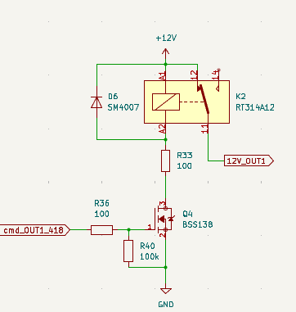
Figure 15: Schéma de gestion des défauts ampoules (identiques pour les 3 sorties)

8 – Sorties de la carte banc de test
Nous allons aussi ajouter des sorties supplémentaires de la carte banc de test, ce qui permettra d’utiliser par exemple des LEDs pour l’état du test… Pour se faire, nous utilisons toujours le même montage que pour la commande des relais avec le transistor, mais cette fois ci on utilisera un transistor qui viendra ou non tirer à la masse la charge branchée entre un +alim et le drain du transistor. On choisit un transistor adéquat qui permet de faire passer un courant important, il s’agit du RFD16N06, qui peut faire passer jusqu’à 16A de courant max, ce qui permettra d’utiliser des charges plus gourmandes en courant sans problème.

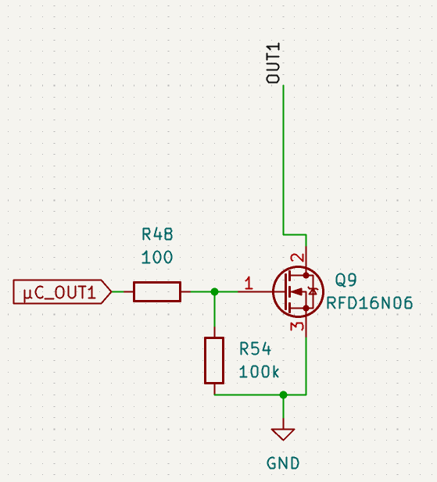
Figure 16: Schéma de commande des sorties carte banc de test

9 – Gestion du BUZZER :
Pour alerter d’éventuels défauts majeurs, la carte sera équipée d’un buzzer, pour faire simple, il sera simplement commandé par un transistor et pour éviter d’avoir à utiliser une PWM, on se doit d’utiliser un buzzer dit actif, cela signifie qu’il comporte déjà les composants nécessaires pour générer un son, cela nous simplifie la tâche, d’autant plus que ce buzzer servira uniquement d’avertisseur sonore.
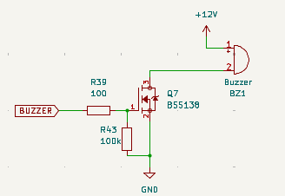
Figure 17: Schéma Buzzer

10 – Capteur de luminosité
Pour le capteur de luminosité, nous allons utiliser le même montage que la carte EL418, cela permettra d’avoir théoriquement exactement la même valeur mesurée par l’ADC du µC de la carte banc de test que celui de l’EL418. Le fonctionnement est simple.
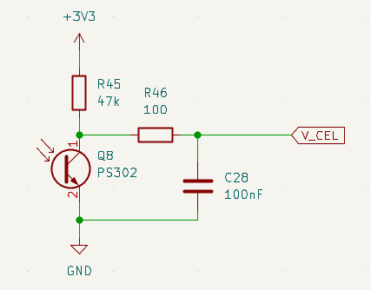
Figure 18: Schéma cellule

Cela permet d’avoir :
- Quand le transistor est bloqué : $V_{cel}=3V3$
- Quand le transistor est passant : $V_{cel}=0V$

11 – Capteur de température/humidité

Le capteur utilisé est un HTU21D, il s’agit d’un capteur relativement peu encombrant qui embarque à la fois un capteur de température et d’humidité. Ce capteur se connecte sur le BUS I2C du µC.
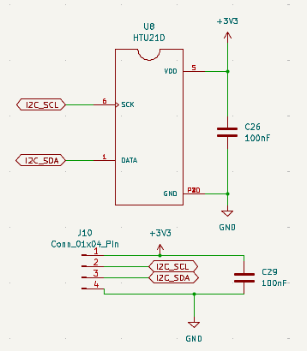
Figure 19: Schéma HTU21D & I2C

12 – Capteur de courant/tension

La solution a été l’INA219, qui permet la mesure de tension et de courant en mesurant la chute de tension aux bornes de la résistance de shunt (résistance de faible valeur) grâce au principe de montage d’AOP en mesure différentielle, ce capteur vient également se connecter sur le bus I2C.
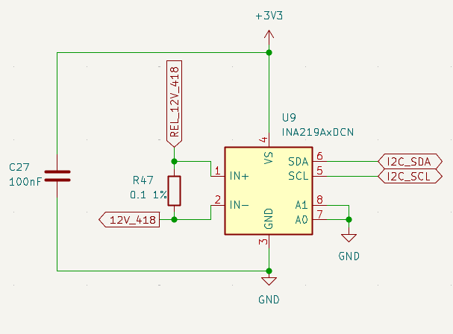
Figure 20: Schéma INA219
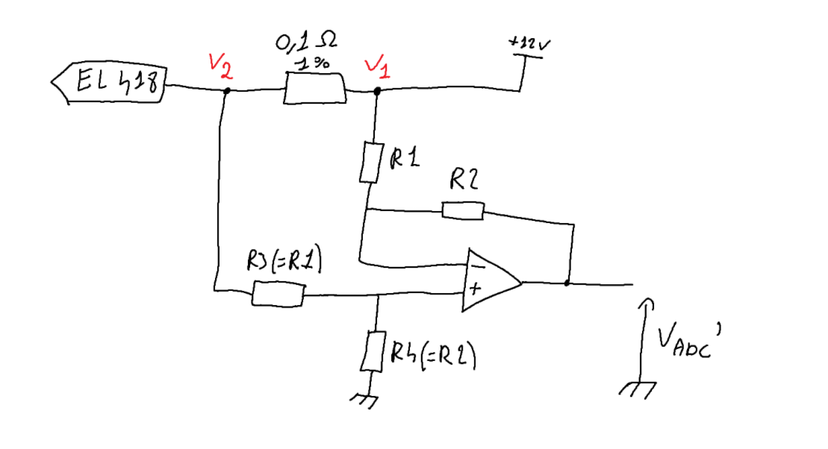
Figure 21: Schéma de principe de la mesure de tension avec AOP non inverseur en montage différentiel

ANNEXES
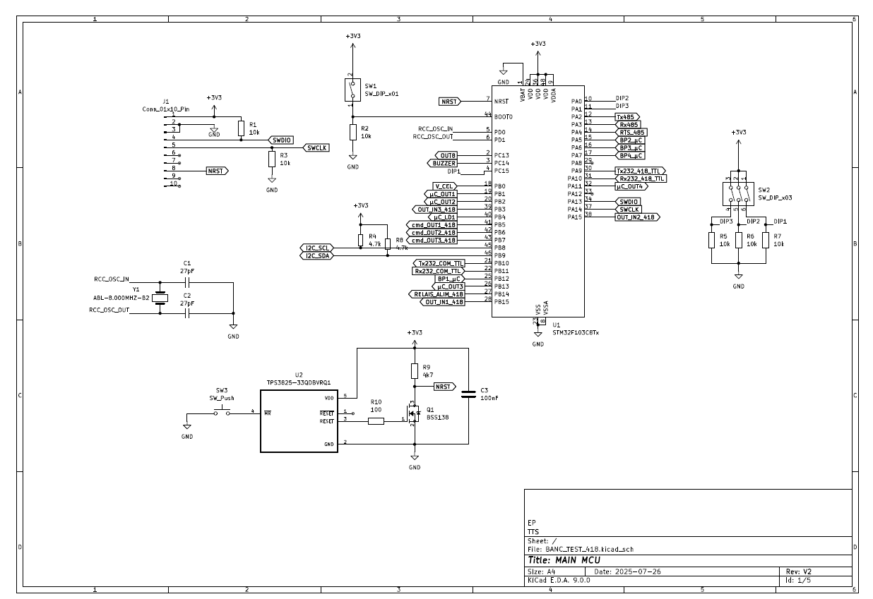
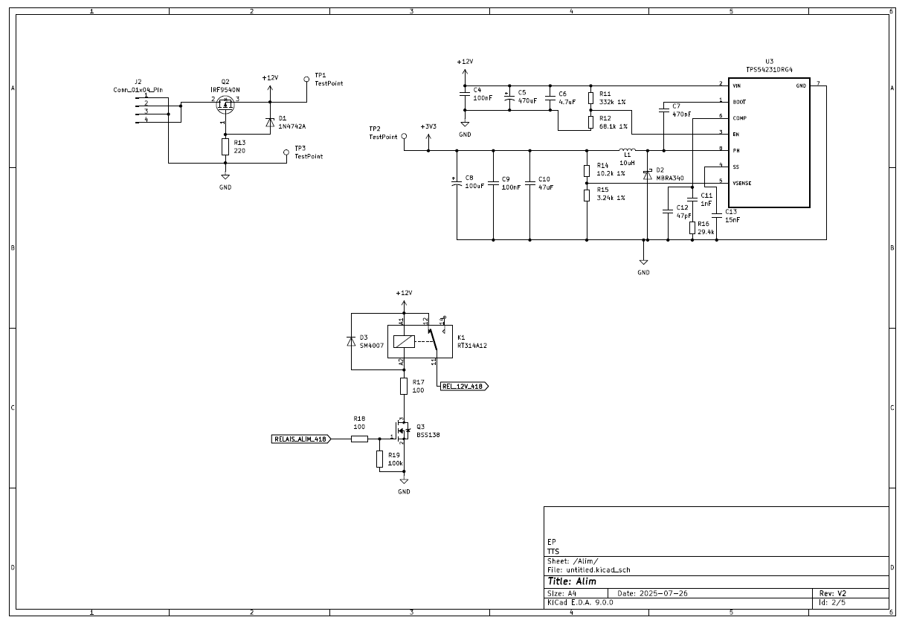
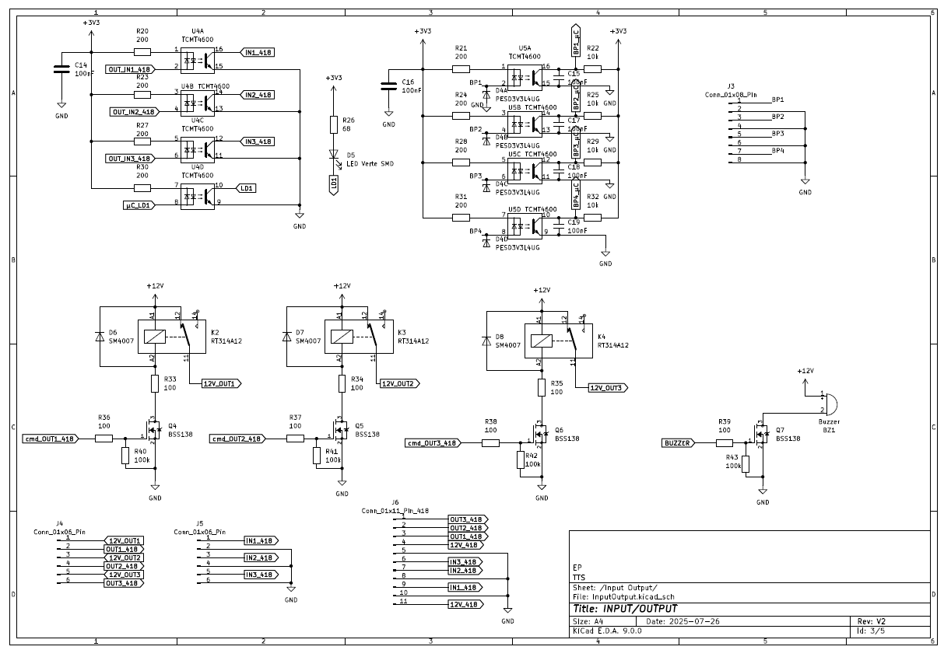
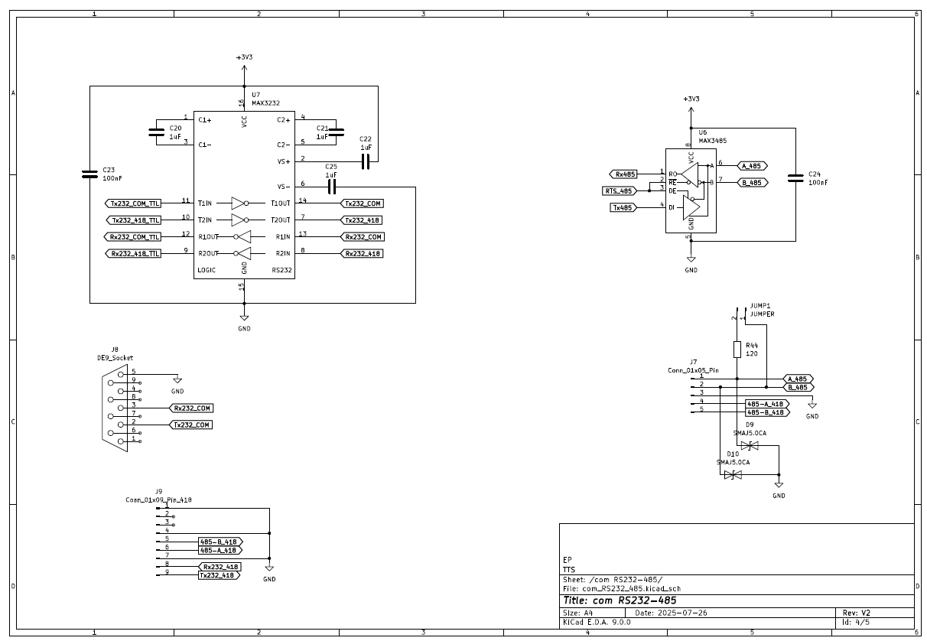
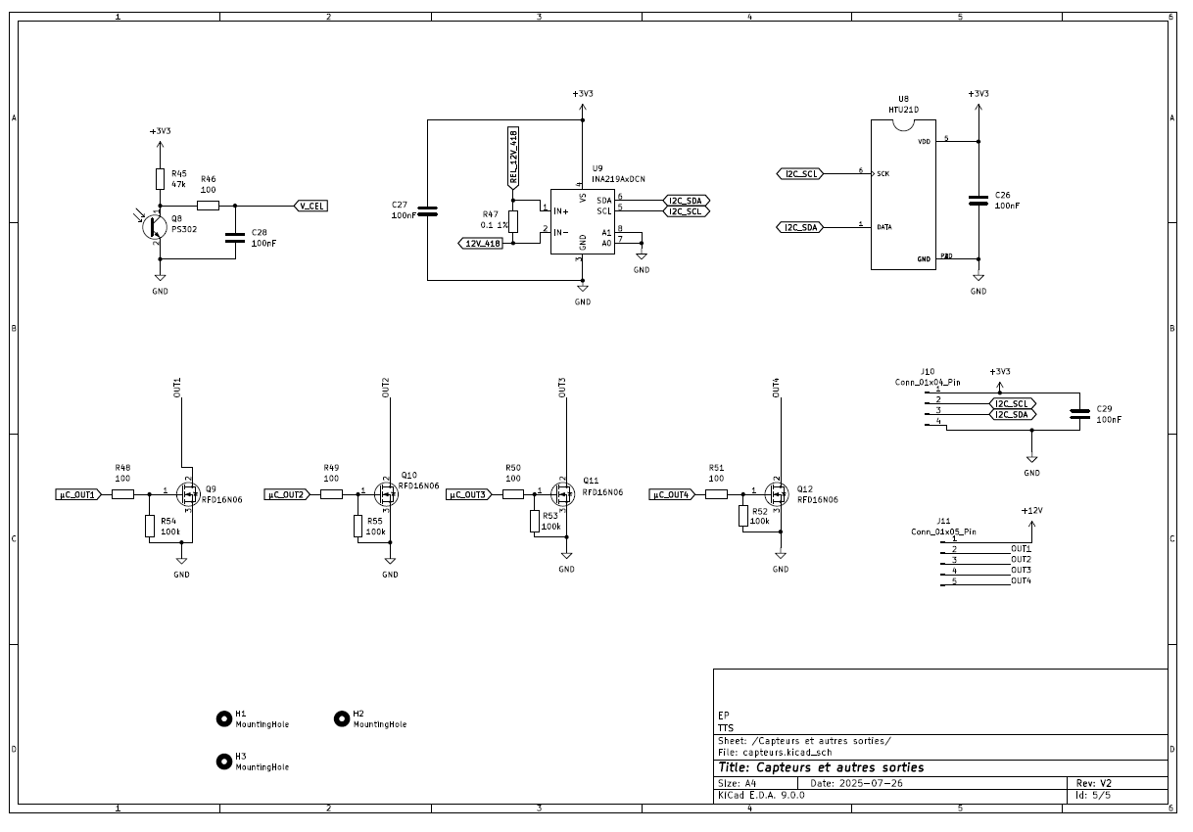

Analog to Digital Converter (convertisseur Analogique vers Digital)
(Chien de garde en français) : Superviseur, système de surveillance
Limiter, ici limiter la tension en court circuitant l’excédent de tension à la masse
Hardware : physique $≠$ Software qui signifie « logiciel »
Pulse Width Modulation ou MLI (Modulation de Largeur d’Impulsion) en français, signal numérique où la largeur des impulsions est modulée pour représenter des valeurs analogiques

